**のんびり村様 ブログ更新マニュアル**

2017.8.24暫定版　くるとん■ブログの管理ページ　アドレス

<http://nonbiri.jp/wp-admin/>

■各施設のアカウン

今津　imazu

通津　tsuzu

花岡　hanaoka

米川　yonegawa

厚狭　asa

共通パスワード：nonbiri0824

■以前のブログと同じシステム（WordPress）を使用していますので、基本的な操作方法は変わりません。

（今回は最新バージョンを使用していますので、管理画面の見た目が少し違います）

他施設の投稿記事やメディアライブラリ（写真一覧）は表示されないようにしてありますが、ひとつのブログを全施設で共有しています。

■変更点

・カテゴリーは【ブログ】のんびり村〇〇（施設名）に一つだけチェックを入れて下さい。

・更新後、トップページの「BLOG　各施設の様子」に新しい記事が表示されているかご確認ください。

（カテゴリーにチェックが入っていないと表示されません）

**○管理画面へのログイン**

管理画面にはブラウザから「http://nonbiri.jp/wp-admin」へアクセスします。

※ブックマーク(お気に入り)に登録しておくと毎回入力しなくてすみます。

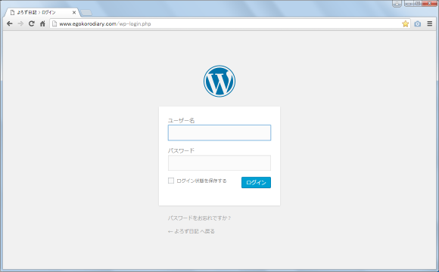

○IDとパスワードでログイン後に、ダッシュボードと呼ばれる管理画面が表示されます。

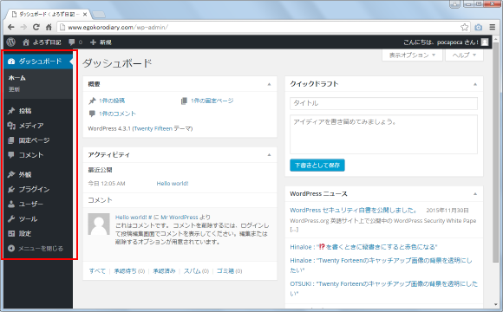

各メニューの中にはサブメニューが用意されており、メニューをクリックするとサブメニューが表示されます。

**○記事の新規投稿**

新しい記事を投稿する基本的な手順について解説します。

「投稿」メニューの中にある「新規追加」メニューをクリックして下さい。

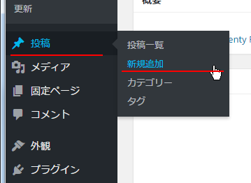

「新規投稿を追加」画面が表示されます

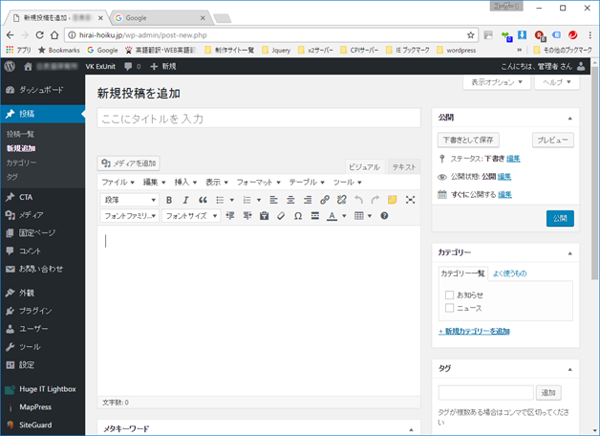

投稿する記事のタイトル及び本文を入力します。

該当のカテゴリーにチェックを入れます。

●各施設ブログのカテゴリー（【ブログ】のんびり村〇〇）に必ずチェックを入れて下さい。

**○ビジュアルエディタの使い方（文字の装飾、記事の体裁）**

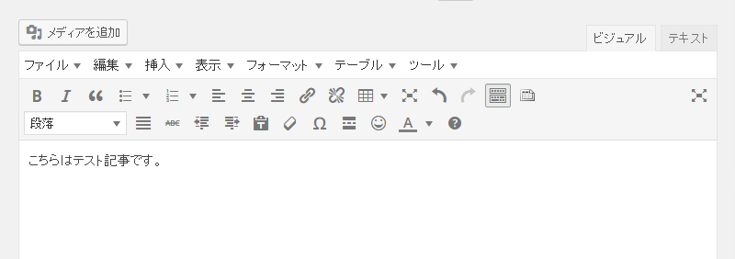

エディタは「ビジュアルエディタ」と「テキストエディタ」の2つが用意されています。エディタの右上にあるタブをクリックすることで切り替えることが出来ます。

ここではビジュアルエディタを使っていきます。

　記事作成枠の上にあるツールボックスで、文字の装飾やリンク設定ができます。

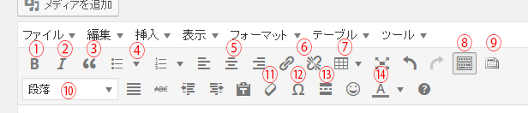

これらは選択範囲に適用されます。再選択で解除されます。

1. 太字
2. イタリック体
3. 引用
4. 箇条書き表示（デフォルトの数字と黒丸のみ使用）
5. テキストの寄せ
6. リンクの削除・編集（リンクしたい文字や画像を選択してクリック→小窓が立ち上がるので、リンク先アドレスを入力）
7. 表組作成
8. ツールバーの切り替え（下の段のメニューが見えないときはここをクリック）
9. 使用なし
10. 6種類の大きさの見出しが作成できます。
11. 書式クリア
12. 特殊文字は基本的に使用しないで下さい。　♥などここにあるものに関しては使用可能です。Wordやブラウザからのコピー＆ペーストはしないで下さい。
13. 「続きを読む」の設定。
14. 文字色の設定

**段落を分ける方法と改行する方法**

本文の入力エリアで文章を入力し、その後[Enter]キーを押してから続けて文章を入力してみて下さい。

Enterキーを押す前の行と押した後の行間が結構空いているように見えます。Enterキーを押すと段落が分けられます。

今度は[Shift]＋[Enter]キーを押してから続けて文章を入力してみて下さい。行間は空きません。

このように段落を分けたい場合にはEnterキーを、単に改行したい場合にはShiftキーとEnterキーを押して下さい。

**記事に画像を挿入**

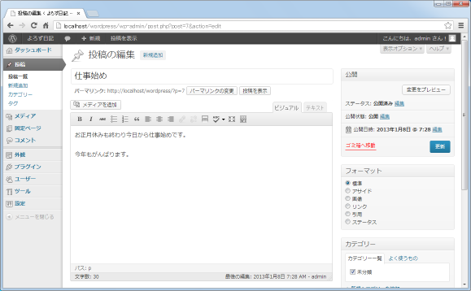

記事のタイトルや本文などを入力した上で、画像を挿入したい位置にカーソルを置き、「メディアを追加」と書かれた箇所をクリックして下さい。

メディアの追加画面が表示されます。

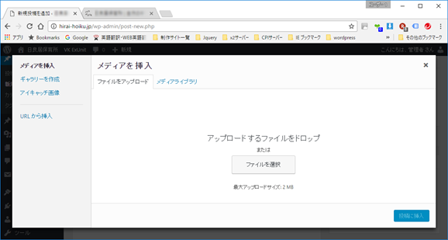

「ファイルをアップロード」の画面に、アップロードしたいファイル(写真や画像)をドロップします。

または、「ファイルを選択」をクリックして、コンピューター内にあるアップロードするファイル（写真や画像）を選択し、アップロードします。

アップロードしたファイル（写真や画像）はメディアライブラリに追加されます。

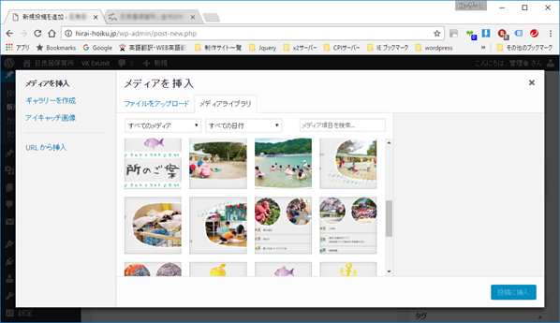

**添付ファイルの表示設定**

画面右下から設定できます。

■タイトル　■配置「左」「中央」「右」「なし」　■リンク先「メディアファイル」または「なし」　■サイズ「サムネイル」「中」「フルサイズ」の設定ができます。

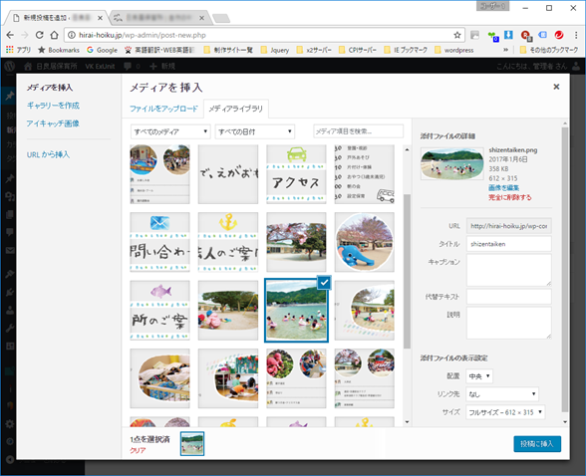

「タイトル」はオンマウスで画像に表示されるテキストの設定ができます。

「配置」は画像の配置方法です。「なし」「左」「中央」「右」から選択します。

「なし」以外を選んだ場合は、画像にテキストが回り込みます。

「サイズ」は画像のサイズです。「サムネイル」「中」「フルサイズ」から選択します。

「フルサイズ」を選択すると画像のサイズ変更は行われずに表示されます。「フルサイズ」以外を選んだ場合は画像のサイズ調整が自動的に行なわれます。設定サイズは「中」がおすすめです。

設定が終わりましたら「投稿に挿入」ボタンを押して下さい。

カーソルがあった位置に画像が指定したサイズで挿入されます。

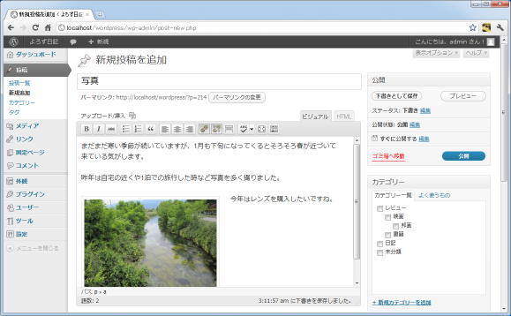

**画像の配置について**

画像の配置は「なし」「左」「中央」「右」の4つから選択可能です。画像の配置方法をそれぞれ指定した時にどのように表示されるかを確認します。なお下記の画像のサイズは「サムネイル」にしてあります。

◆配置：なし

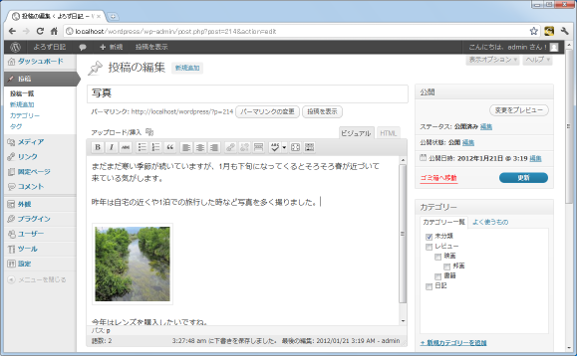

◆配置：左

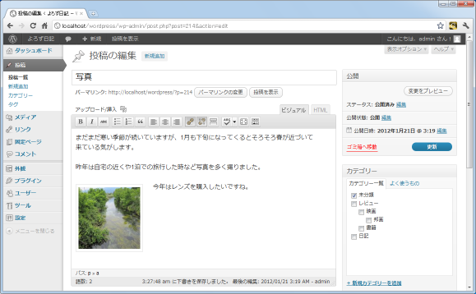

◆配置：中央

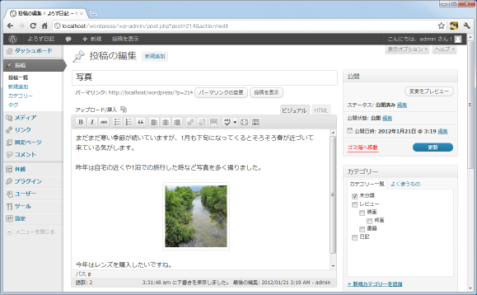

◆配置：右

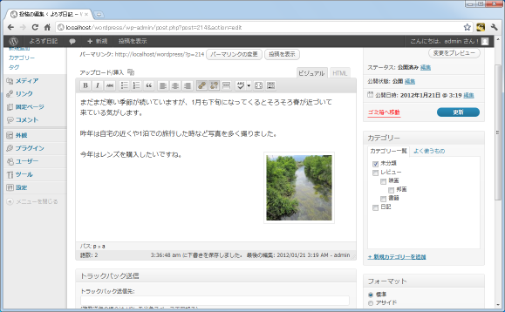

作成される記事のレイアウトに合わせて選択して下さい。

**○記事の公開**

記事の作成が終わりましたら記事を公開します。

記事を公開する前にどのように表示されるのかを確認されたい場合は、画面右上にある「下書きとして保存」をクリックし、「プレビュー」ボタンを押して下さい。

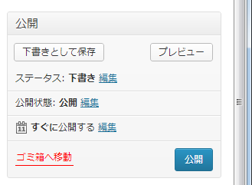

WEB画面が表示されてどのように表示されるのかを確認することができます。

(プレビュー画面は新しいウィンドウとして表示されていますので、プレビューを閉じたい場合はウィンドウを閉じて下さい)。

プレビューで確認が出来ましたら公開をクリックします。記事はすぐに公開することもできますし、いったん下書きとして保存しておき、後から改めて公開することもできます。

下書きとして保存した記事は、投稿メニューの投稿一覧に追加されます。投稿一覧から、編集・公開ができます。

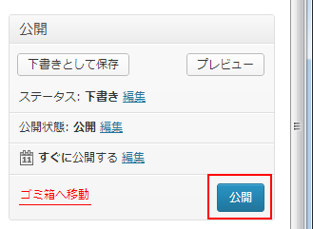

公開後、確認してみます。画面上に表示されている「投稿を表示」と書かれたリンクをクリックして下さい。投稿した記事の個別ページが表示されます。

投稿された記事が表示されていることが確認できます。

**○ログアウト**

編集を終了する場合は、ログアウトします。

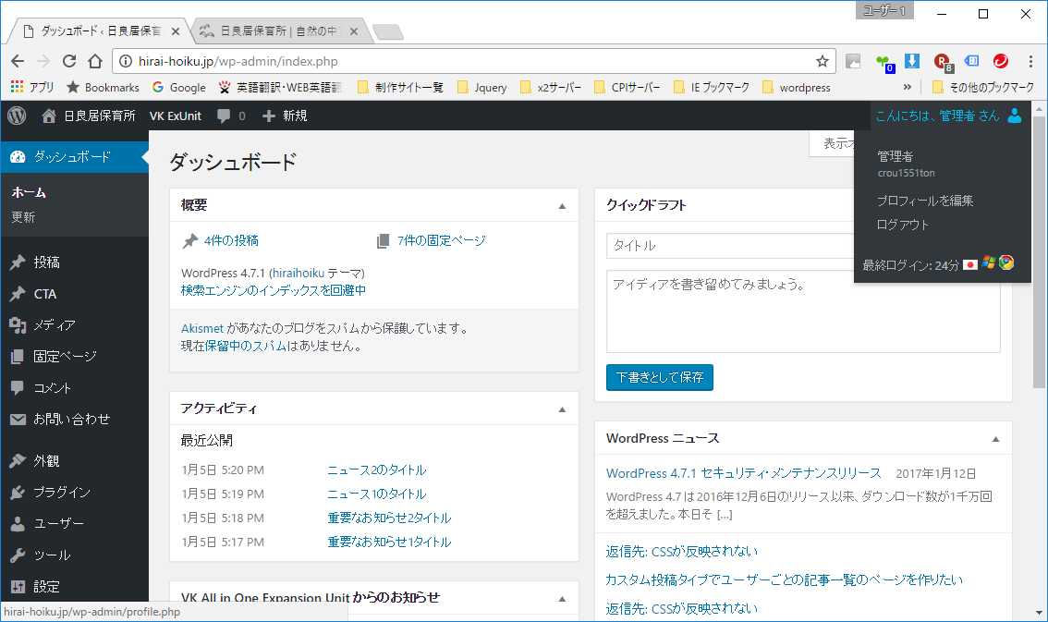

右上の「こんにちは、○○さん」にカーソルを持っていくと、メニューが出てきます。

ログアウトをクリックすると、初めのログイン画面に戻り、ログアウトします。